**Конспект аттестационного занятия в средней группе по экологии «Берегите природу!»**

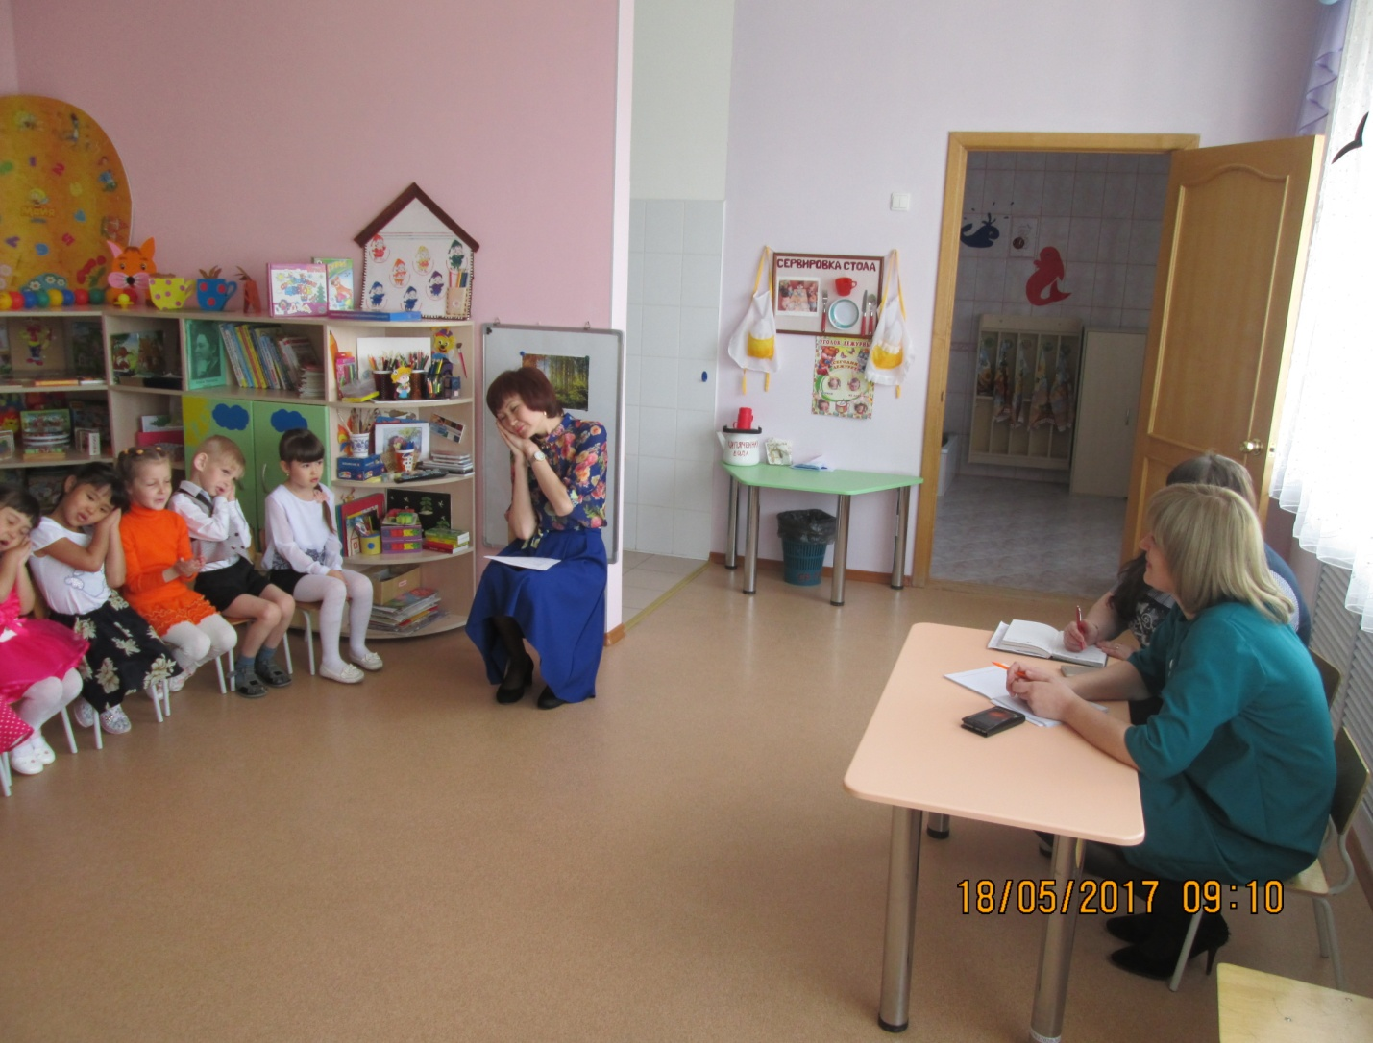

Конспект занятия по экологии в средней группе «Берегите природу!»

Цель: - формировать у детей основы экологической культуры.

Задачи:

•Образовательные: расширять и систематизировать знания детей о природе, формировать интерес к проблеме охраны природы, познакомить детей с правилами поведения в природе.

•Развивающие: развивать у детей желание вносить посильный вклад в природоохранное воспитание населения, развивать кругозор, мышление, связанную речь.

•Воспитательные: воспитывать заботливое отношение к природе.

Материалы и оборудование: экологические знаки; демонстрационный материал «Лес»; аудиозаписи *«Звуки леса»*, «Крик сороки»; Лесовичок; Д/куклы по временам года; бабочки для дыхательной гимнастики; муляжи грибов, деревья, игра *«С какого дерева листочек», П/и: «Птицы»*, плакат *«Берегите природу!»*

**Ход занятия.**

**Воспитатель:** - Ребята, к нам сегодня пришли гости, давайте поприветствуем их:

В колыбели золотой спало солнце над рекой,

Встало солнце по утру, разбудило детвору

Пришли дети поиграть , Стали хлопать и махать

Здесь Семён, Карина, Женя, Арсений, Дария…

Здесь и гости дорогие!

Здравствуйте!

**Воспитатель:** - Ребята, отгадайте загадку:

Там деревьев много разных,

Трав, лишайников, кустов,

Птиц, зверей, грибов и ягод,

И, конечно – комаров.

Там всегда полно чудес –

Я люблю прогулки в ... (лес)!

Показ демонстрационного материала *«Лес»*.

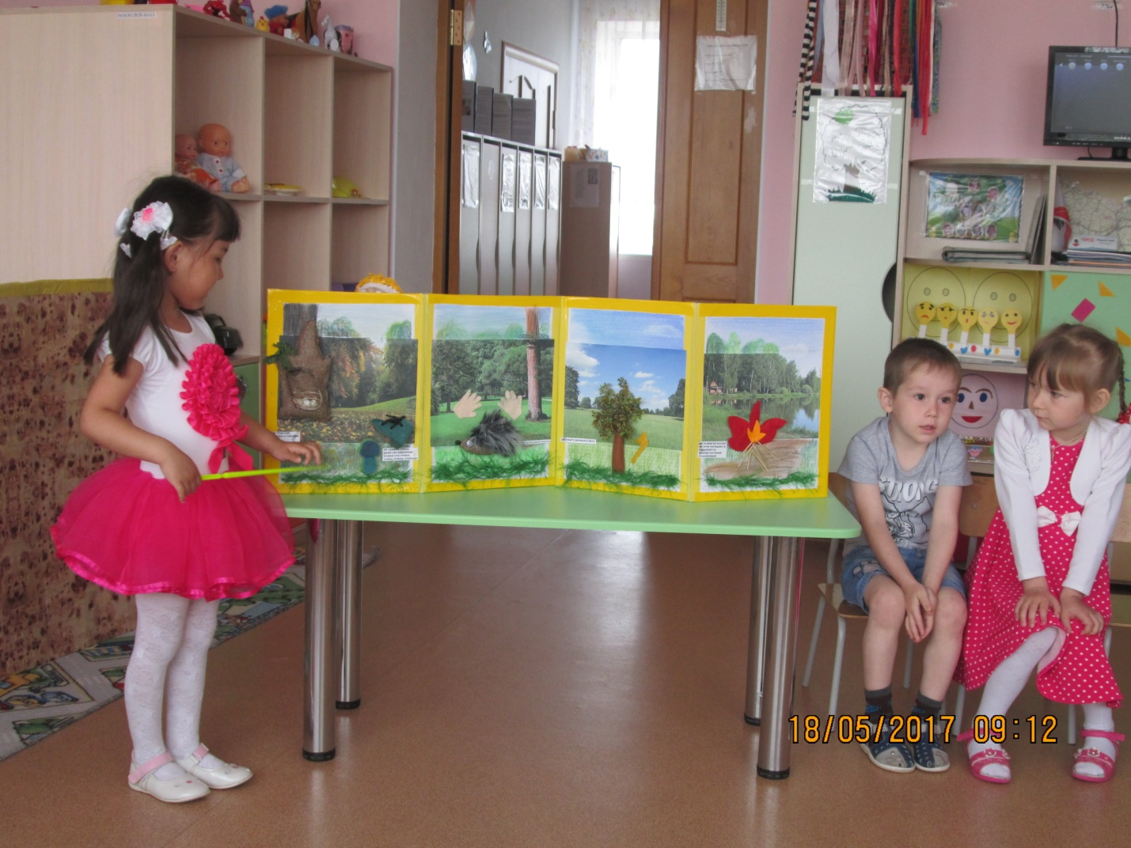

**Воспитатель:** - Что такое лес? Правильно в лесу много деревьев, они стоят близко друг к другу. Лес – это дом для деревьев, кустарников, птиц, зверей и насекомых. Лес нам дает людям и животным кислород, который необходимый для дыхания. В лесу можно слушать пение птиц, отдыхать.

– Вы когда – нибудь были в лесу? Ответы детей.

– Что вам там понравилось, запомнилось? Ответы детей.

– Давайте вспомним, какие животные живут в лесу? Ответы детей.

Мы с вами на прошлом занятии говорили о правилах поведения в лесу. Давайте вспомним, что означает каждый знак.

*(воспитатель показывает знак, а дети рассказывают, что он означает)*

*(появляется сорока)*

**Аудиозапись: крик сороки** *(появляется сорока)*

Сорока:- «Внимание! Внимание! У нас в лесу может случиться большая беда!

Многих животных и растений мы можем не увидеть никогда!

«Помогите! Помогите!»

**Воспитатель:** - Какая беда может случиться в лесу? *(ответы детей).* Ребята, а чем мы с вами можем помочь лесу? Что мы можем сделать?

-Давайте отправимся в лес и возьмем с собой знаки!

Ребята, встаньте в круг и закройте глаза. Раз, два, три – повернись и в лесу тыокажись.

- Ну вот, мы с вами в лесу. Как красиво в лесу!

**(слышится пение птиц, аудиозапись *«Звуки леса»*)**

-Ребята, какой воздух в лесу? *(Ответы детей.)* Как вы думаете, он отличается от воздуха, которым мы дышим в городе? *(Ответы детей.)* Почему? (потому что в лесу много деревьев, они защищают нас от пыли, грязного воздуха, от загазованности машин.) Давайте все вместе вдохнем глоток свежего воздуха!

**Дыхательная гимнастика**

Воздух свежий мы вдыхаем

Руки к солнцу поднимаем

Выдохнули, опустили

И ещё раз повторили.

Вдруг из-за дерева выглядывает Старичок – лесовичок.

**Лесовичок:** - Кто пожаловал в лес?

**Вос –ль:** Мы дети из 92 Д/с, пришли, чтобы помочь лесу.

**Лесовичок:** - Да как же вы можете помочь лесу, если вы еще маленькие?

Воспитатель: - Старичок -Лесовичок, наши ребята большие и умные. И они хорошо справятся с любым заданием. Ты проверь их и убедишься в этом сам.

**Лесовичок:** - Сейчас я их проверю.

**Лесовичок:** Какое сейчас время года? Расставьте этих кукол в нужной последовательности, начиная с того времени года, которое идет сейчас.

**Дидактическая игра «Куклы по временам года»**

*(дети расставляют правильно кукол и Лесовичок пропускает в лес)*

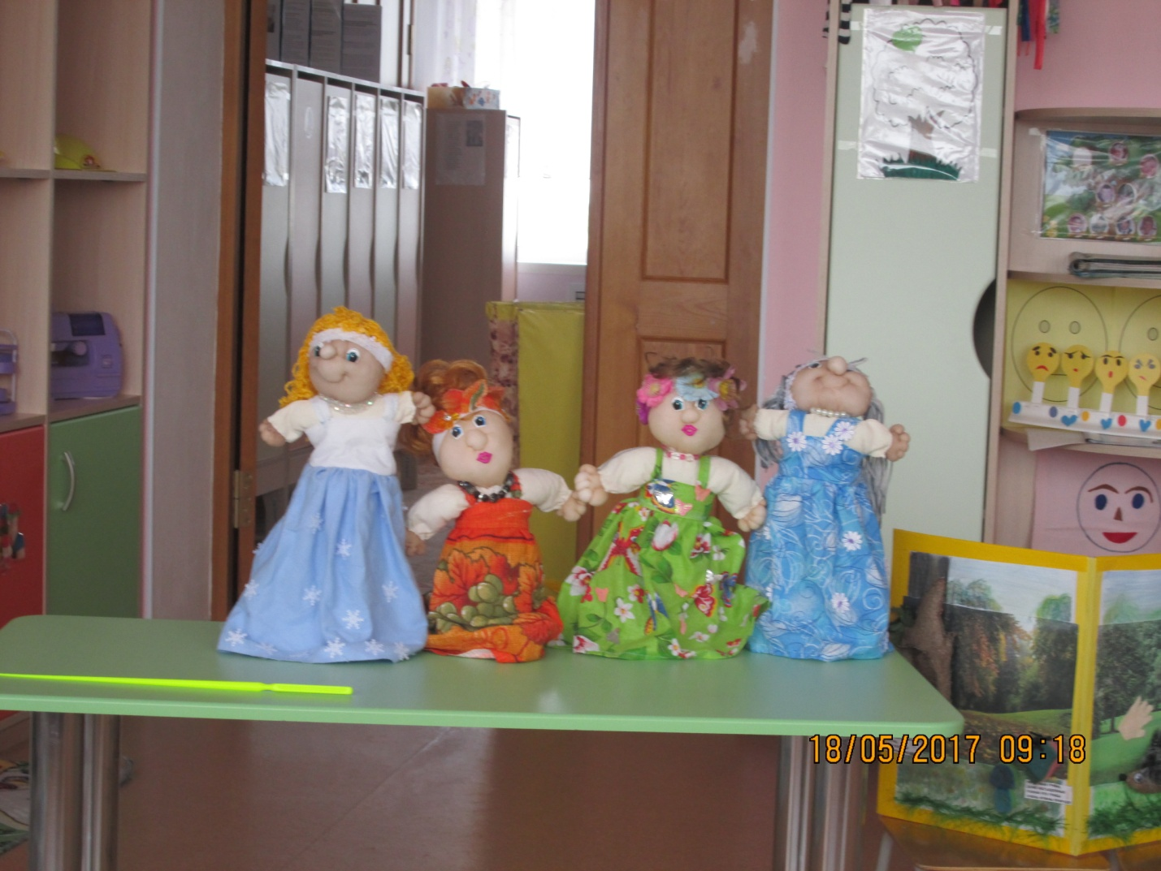

**Лесовичок:** - Теперь я убедился, что вы уже большие и многое знаете! Надеюсь, вы сможете помочь лесу и его обитателям. Идите по этой тропинке и попадете на полянку. Счастливого пути!

*(дети идут и выходят на полянку, на которой ничего не растет)*

Воспитатель: -Ребята на этой полянке росли когда-то красивые цветы. Что произошло с ней? Почему она так выглядит? Нравится вам такая полянка? Что можно сделать, чтобы она стала красивой *(ответы)* Давайте посадим на ней цветы.

-Ребята, а что мы с вами можем сделать, чтобы больше не произошла такая беда в лесу? *(ответы)* Давайте поставим знак *(ребенок подходит к столу и выбирает нужный знак)*.

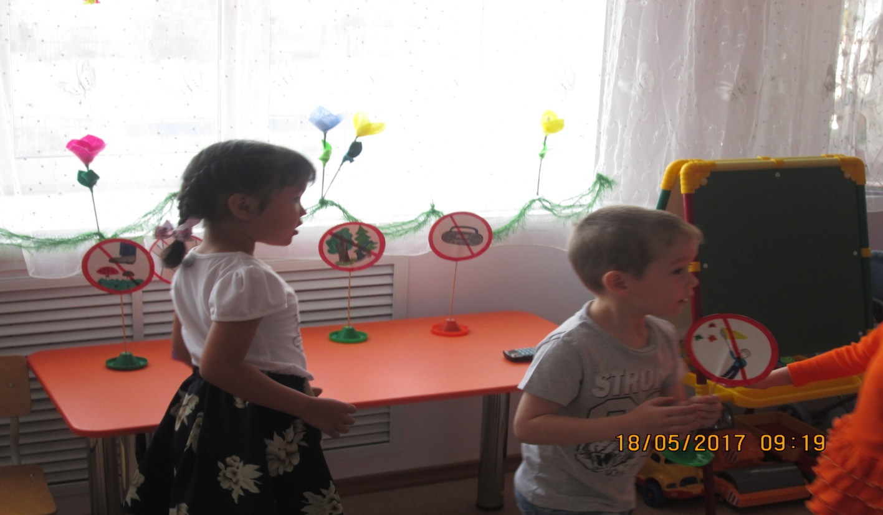

Воспитатель: -Ребята, посмотрите на нашу красивую полянку прилетели бабочки. Давайте подуем на них и посмотрим, как красиво они кружатся над нашей полянкой!

**Игра на развитие речевого дыхания *«Бабочка лети!»***

*(дети идут дальше и выходят на грибную полянку)*

**Воспитатель:** –Ребята, посмотрите сколько грибов растет в лесу. Какие грибы можно собирать? *(ответы)* Какие съедобные грибы вы знаете! А какие грибы собирать нельзя? Почему?

**Воспитатель**: -Ребята, а почему нельзя топтать и ломать ядовитые грибы? *(ответы детей)*

-Какой знак мы можем здесь поставить? *(ребенок выбирает и ставит знак)*

**Воспитатель**. – Ребята, а какие деревья растут в лесу *(Ответы детей)*. Как вы думаете, зачем нужны деревья (Ответы детей: Они очищают воздух. Под ними есть норы животных, они там живут. На деревьях строят гнезда птицы.)

- Много разных деревьев растет в лесу.

А кто из вас знает, как появляется дерево? *(ответы)* Сначала они, как и вы, маленькие и слабые, особенно нуждаются в защите и бережном отношении.

-Много времени необходимо, что бы дерево выросло и стало большим. К сожалению, люди не **берегут** деревья и срубают их топором. Их становится все меньше и меньше.

-Какой знак нужно поставить здесь (ребенок, по выбору воспитателя идет к столу и выбирает нужный знак, объясняя свой выбор)

**Игра «С какого дерева лист?»**

-Зачем птицы строят гнезда? *(ответы)* Какое правило мы знаем про птиц? *(ребенок выбирает знак, объясняя, что он означает)* 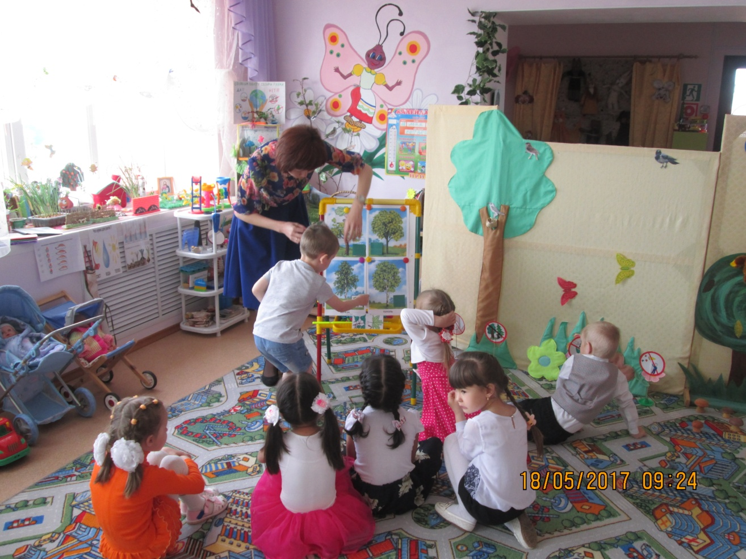

А что о птицах вы знаете? Почему птиц называют зимующими и перелётными? *(Ответы детей)*.

Поиграем в игру. **Игра «Птицы».** Я буду называть птиц. Если птица перелётная, то вы перелетаете на другую сторону зала. А если зимующая, то вы никуда не летите и остаётесь на месте. *(Дети играют)*

-Как следует вести себя в лесу? *(не шуметь)* Почему? Давайте поставим знак. *(ребенок выбирает и ставит знак)*

-*(обращаясь к ребенку)* Расскажи почему ты выбрала этот знак. Что он означает?

*(ребенок поясняет свой выбор)*

**Воспитатель:-** Молодцы!

**Воспитатель:** Как вы думаете, ребята, мы помогли лесу? *(ответы)* Что мы сделали? Как хорошо в лесу, но нам пора возвращаться в группу!

***(появляется Лесовичок)***

**Лесовичок**: - Молодцы, ребята! Вы настоящие защитники природы! Надеюсь, благодаря вам, люди будут бережно относиться кприроде. А на память я дарю вам этот плакат, который расскажет людям, что нужно беречь природу и заботиться о ней. Повесьте его в детском саду!

**Воспитатель:** -Спасибо, Лесовичок! До свидания!

-Ребята, встаньте в круг и закройте глаза. Раз, два, три –повернись и в группе окажись.

*(дети возвращаются в группу)*

**Воспитатель:** - Вот мы и в группе.

-Ребята, вам понравилось путешествие?

-Какие правила поведения в лесу вы знаете? Давайте об этом расскажем.

А теперь мы улыбнёмся, крепко за руки возьмёмся,

и друг другу на прощанье мы подарим обещанье:

**БУДЕМ С ЛЕСОМ МЫ ДРУЖИТЬ ОХРАНЯТЬ ЕГО ЛЮБИТЬ!**